**贵州工贸职业学院高等学历人才培养方案**

专业：旅游管理（540101）

层次：高起专

学制：2.5年制

学习形式：非脱产

**一、培养目标**

本专业培养理想信念坚定，德、智、体、美、劳全面发展，具有一定的科学 文化水平, 良好的人文素养、职业道德和创新意识，精益求精的工匠精神，较强 的就业能力和可持续发展的能力；掌握本专业知识和技术技能，面向商务服务业 等行业的旅行社计调、旅游咨询员、营销员、旅游团队领队、导游等职业群，能 够从事门市接待、计调、销售、网络运营、出境领队、导游等工作的高素质技术 技能人才。

1. **职业面向**

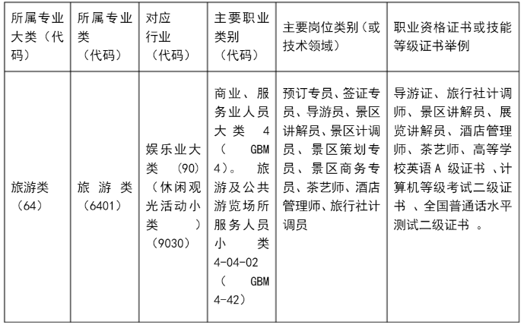

**三、培养要求**

1..坚定拥护中国共产党领导和我国社会主义制度，在习近平新时代中国特色社会主义思想指引下，践行社会主义核心价值观，具有深厚的爱国情感和中华民族自豪感，树立科学的世界观和人生价值观，具有科学与人文基本素养和良好的职业道德；

2.熟悉旅行社经营管理相关行业标准以及文明旅游、生态旅游、全域旅游 等从业基本知识。

3.掌握商务与服务接待礼仪规范、旅游者旅游消费心理旅游产品与服务质 量管理、导游接待流程与服务规范等专业服务基础知识。

4.熟悉旅游企业人力资源管理和旅游企业财务管理等旅游企业管理基础知 识。

5.掌握旅游资源整合调度、旅游产品策划设计、旅游目的地资源供应概况与 旅游客源国消费特征等旅游产品操作知识。

6.掌握旅游消费心理特征、旅游产品市场运营、旅游产品咨询销售与门店 管理、旅游产品网络营销等专业营销知识。

**四、主要课程及实践环节**

1.主要课程

普通话与沟通技巧、旅游概论、音乐鉴赏与演唱、旅游礼仪、职业形象设计（化妆）、酒店管理概论、旅游法规、全国导游基础、地方旅游基础知识、导游业务、旅游营销实务、旅行社运行与管理。

2.实践、实习环节

本专业具有较强的应用性特点，必须强调实践，突出实践教学。拟安排毕业实习实践教学环节并完成毕业实习报告，由实习单位给出实习评价质量单。继续教育学院根据实习单位意见给出实践成绩。

**五、教学实施保障**

为满足教学要求，将培养、引进、聘用相结合的方式，打造一支结构合理、业务精湛的优秀教学团队。学生数与本专业专任教师数比例不高于20：1，双师素质教师占专业教师比例一般不低于60%，专任教师队伍要考虑职称、年龄，形成合理的梯队结构现专业教师有 7 人，其中：教授 1 人，副教授 3 人，讲师 3 人，研究生3人，大学本科4人。

教学设施主要包括能够满足正常的课程教学、实习实训所需的专业教室、校内实训室和校外实训基地等。其中专业教室配备有黑板、多媒体计算机、互联网接入或Wi-Fi环境，并实施网络安全防护措施；教室宽敞明亮，适宜教学。

**六、学制及毕业要求**

非脱产2.5年制。根据省教育厅文件规定，修完教学计划的全部课程，学生通过规定年限的学习，须修满的专业人才培养方案所规定的学时学分，完成规定的教学活动，毕业时应达到的素质、知识和能力等方面的要求。

依据《贵州工贸职业学院学生学籍管理规定》，本专业的学生在全程修完本方案所规定的课程，取得规定的学分，方能准许毕业并获得规定的毕业证书。

**七、课程体系构成及学时分配**

|  |  |  |  |  |  |  |  |  |  |  |  |  |  |  |  |  |
| --- | --- | --- | --- | --- | --- | --- | --- | --- | --- | --- | --- | --- | --- | --- | --- | --- |
| **课**  **程**  **类别** | **序**  **号** | **课程**  **代码** | **课 程 名 称** | **学**  **分** | **总**  **学**  **时** | **各学期学时分配** | | | | | | | | **考核**  **方式** | | |
| **线**  **上**  **教**  **学** | **线**  **下**  **教**  **学** | **实**  **验**  **实**  **训** | **一** | **二** | **三** | **四** | **五** | **过**  **程**  **性**  **考**  **核** | **终结性**  **考核** | |
| **闭卷** | **开卷** |
| 公  共  基  础  课 | 1 | 54010101 | 商务英语（一） | 4 | 64 | 64 |  |  | 1 |  |  |  |  | √ |  |  |
| 2 | 54010102 | 商务英语（二） | 4 | 64 | 64 |  |  | 1 |  |  |  |  | √ |  |  |
| 3 | 54010103 | 高等数学 | 4 | 64 | 64 |  |  | 1 |  |  |  |  | √ |  |  |
| 4 | 54010104 | 思想道德与法治 | 2 | 32 | 32 |  |  | 1 |  |  |  |  | √ |  |  |
| 5 | 54010105 | 毛泽东思想和中国特色社会主义理论体系概论 | 3 | 48 | 48 |  |  |  | 2 |  |  |  | √ |  |  |
| 6 | 54010106 | 现代远程学习概论 | 3 | 48 | 48 |  |  | 1 |  |  |  |  | √ |  |  |
| 7 | 54010107 | 计算机应用基础 | 3 | 48 | 48 |  |  | 1 |  |  |  |  | √ |  |  |
| 8 | 54010108 | 形势与政策 | 2 | 32 | 32 |  |  |  | 2 |  |  |  | √ |  |  |
| 9 | 54010109 | 习近平新时代中国特色社会主义思想概论 | 3 | 48 | 48 |  |  |  | 2 |  |  |  | √ |  |  |
| 专  业  课 | 10 | 54010110 | 普通话与沟通技巧 | 6 | 96 | 50 | 46 |  |  | 2 |  |  |  |  | √ |  |
| 11 | 54010111 | 旅游概论 | 6 | 96 | 50 | 46 |  |  | 2 |  |  |  |  | √ |  |
| 12 | 54010112 | 普通话与沟通技巧 | 6 | 96 | 60 | 36 |  |  | 2 |  |  |  |  | √ |  |
| 13 | 54010113 | 旅游礼仪 | 6 | 96 | 50 | 46 |  |  |  | 3 |  |  |  | √ |  |
| 14 | 54010114 | 旅行社运行与管理 | 6 | 96 | 50 | 46 |  |  | 2 |  |  |  |  |  | √ |
| 15 | 54010115 | 旅游地理学 | 4 | 64 | 51 | 13 |  |  | 2 |  |  |  |  |  | √ |
| 16 | 54010116 | 导游业务 | 6 | 96 | 50 | 46 |  |  |  | 3 |  |  |  | √ |  |
| 17 | 54010117 | 旅行社经营与管理 | 6 | 96 | 50 | 46 |  |  |  | 3 |  |  |  | √ |  |
| 18 | 54010118 | 旅游营销实务 | 4 | 64 | 51 | 13 |  |  |  |  | 4 |  |  |  | √ |
| 职业能力拓展课 | 19 | 54010119 | 全国导游基础 | 3 | 48 | 48 |  |  |  |  |  | 4 |  |  |  | √ |
| 20 | 54010120 | 旅游法规 | 3 | 48 | 48 |  |  |  |  |  | 4 |  |  |  | √ |
| 21 | 54010121 | 职业形象设计（化妆） | 3 | 48 | 28 | 20 |  |  |  | 3 |  |  |  |  | √ |
| 22 | 54010122 | 音乐鉴赏与演唱 | 3 | 48 | 28 | 20 |  |  |  | 3 |  |  |  |  | √ |
| 23 | 54010123 | 地方旅游基础知识 | 3 | 48 | 48 |  |  |  |  |  | 4 |  |  |  | √ |
| 实  践  教  学  环  节 | 24 | 54010124 | 入学教育 | 1 | 16 | 16 |  |  | 1 |  |  |  |  |  |  | √ |
| 25 | 54010125 | 毕业教育 | 3 | 48 | 48 |  |  |  |  |  | 4 |  | √ |  |  |
| 26 | 54010126 | 毕业实习 | 4 | 64 |  |  | 64 |  |  |  |  | 5 | √ |  |  |
| 27 | 54010127 | 毕业论文（设计） | 4 | 64 |  |  | 64 |  |  |  |  | 5 | √ |  |  |
| 合 计 | | | | 105 | 1680 | 1174 | 378 | 128 |  |  |  |  |  |  | | |
| 百分比（%） | | | | | | 68 | 24 | 8 |  |  |  |  |  |